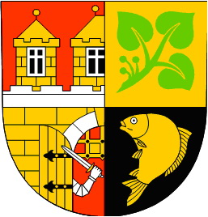


Pozvánka na diskusní fórum

Kulatý stůl na téma „Udržitelný rozvoj a pracovní verze strategického plánu“

Termín: 15. března 2010, předpokládaný začátek akce je v 18:00 hod.
Místo konání: zasedací místnost budovy Úřadu městské části Praha – Dolní Počernice, Stará obec 10, 190 12 Praha 9

Program:

Cílem diskusního fóra je představit podrobněji obyvatelům MČ pojem udržitelného rozvoje i důvody a způsoby strategického plánování.
Veřejnost bude v rámci diskusního fóra seznámena s výsledky analytické části strategického plánu a bude mít možnost zúčastnit se stanovení rozvojové vize, klíčových oblastí a strategických cílů rozvoje, které bude moci posoudit, upravit či doplnit.
Účastníci akce budou vyzváni k předkládání návrhů na realizaci jednotlivých opatření k dosažení strategických cílů.
V rámci přípravné fáze akce „Za čisté Počernice“ obdrží občané na setkání mapky, do kterých vyznačí místa pro umístění stojanů pro kola a košů na psí exkrementy.

Na setkání se těší starosta Městské části Praha – Dolní Počernice Zbyněk Richter a Mgr. Vladimíra Jilečková, ředitelka společnosti Finanční poradenství s.r.o.

